|  |
| --- |
|  |
| Prueba de Caja Blanca |
| ***“Control de agendamiento de citas médicas”*** |
|  |
|  |
| **Integrantes:**  Fernanda Galárraga  Luis Loachamin  Christopher Ramos  **Fecha 2021-18-02** |

**BUSCAR PROBLEMAS**

**CÓDIGO FUENTE**

|  |
| --- |
| <?php  //require_once "../clases/Usuario.php";  require_once "Conexion.php";  $cn=conectar();  session_start();  $usuario=$_POST['nombre_usuario'];  $clave=$_POST['password_usuario'];  $sql="SELECT * FROM usuario WHERE usuario.NOMBREUSUARIO='$usuario'";  $res = $cn->query($sql) or die($cn->error);  if($res->num_rows>0)  {  $sql="SELECT * FROM usuario WHERE usuario.NOMBREUSUARIO='$usuario' AND usuario.PASSWORDUSUARIO='$clave'";  $res = $cn->query($sql) or die($cn->error);  if($res->num_rows>0){  while($row = $res->fetch_assoc()){    $_SESSION["usuario"]=$row["NOMBREUSUARIO"];  $_SESSION["codigo"]=$row["CODIGOUSUARIO"];  if($row["TIPOUSUARIO"]=="Paciente"){  header("Location: ../php/Paciente.php");  }  else if($row["TIPOUSUARIO"]=="Medico"){  header("Location: ../php/Medico.php");  }else{  header("Location: ../php/Administrador.php");  }  }  }else{  echo '<script language="javascript">alert("Usuario o Clave Incorrecta");</script>';  echo '<script language="javascript">document.location="../index.php";</script>';  }  }  else  {  echo '<script language="javascript">alert("Usuario no existe");</script>';  echo '<script language="javascript">document.location="../index.php";</script>';    }    ?> |

**Diagrama de Flujo**

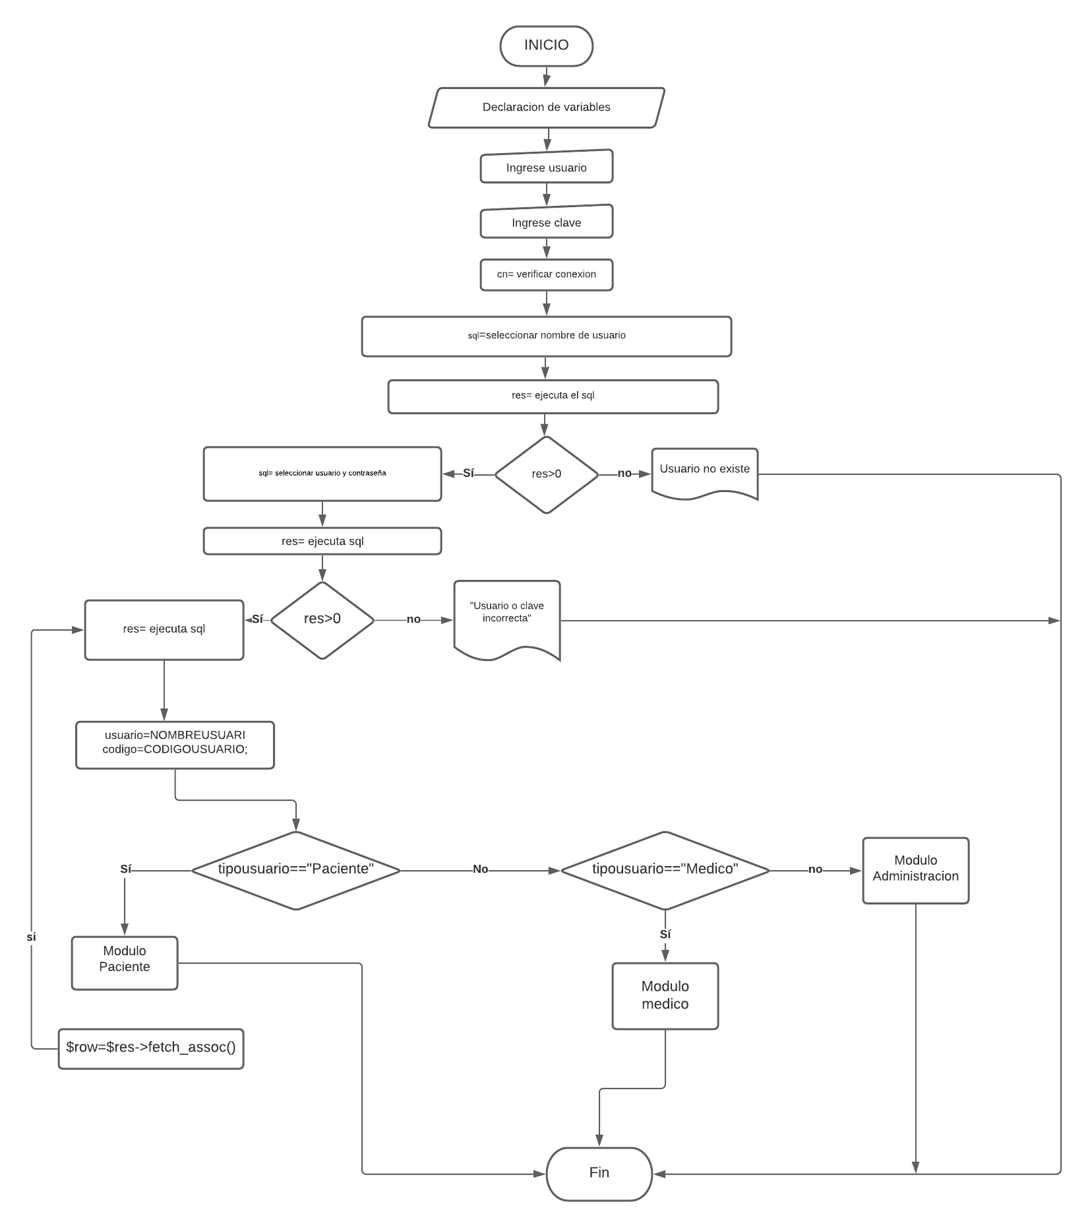

**GRAFO**

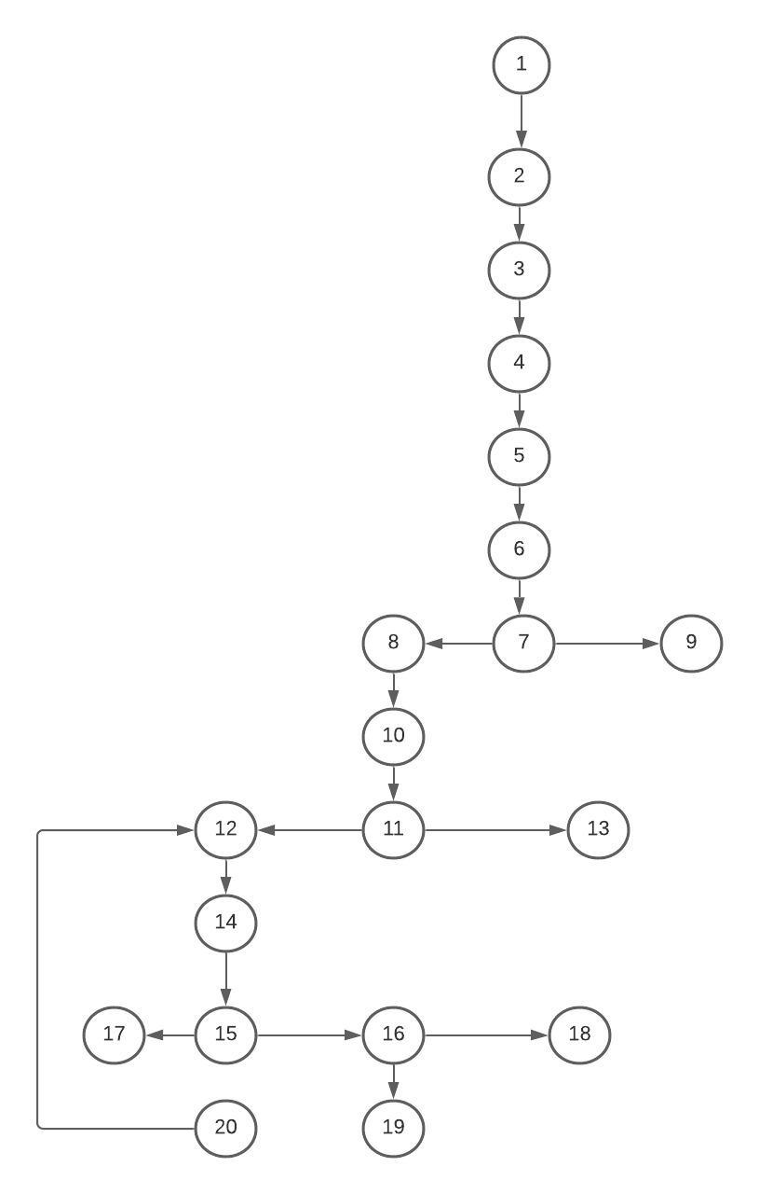





**RUTAS**

**R1:** 1, 2, 3, 4, 5, 6, 7, 8, 10, 11, 12,14, 15, 17

**R2:** 1, 2, 3, 4, 5, 6, 7, 9

**R3:** 1, 2, 3, 4, 5, 6, 7, 8, 9, 11, 13

**R4:** 1, 2, 3, 4, 5, 6, 7, 8, 10, 11, 12,14, 15, 16,19

**R5:** 1, 2, 3, 4, 5, 6, 7, 8, 10, 11, 12,14, 15, 16,18

**COMPLEJIDAD CICLOMÁTICA**

Se puede calcular de las siguientes formas:

* V(G) = número de nodos predicados(decisiones)+1 = 6
* V(G) = A – N + 2 = 24– 20 + 2 = 6

DONDE:

**P:** Número de nodos predicado

**A:** Número de aristas

**N:** Número de nodos